华夏银行总行特色业务管理系统
用户使用手册


山东尚捷信息科技有限公司
2012年10月15日
版本 1.0

登录
双击“特色业务管理端平台”图标，进入登录界面，输入用户名、密码登录系统。
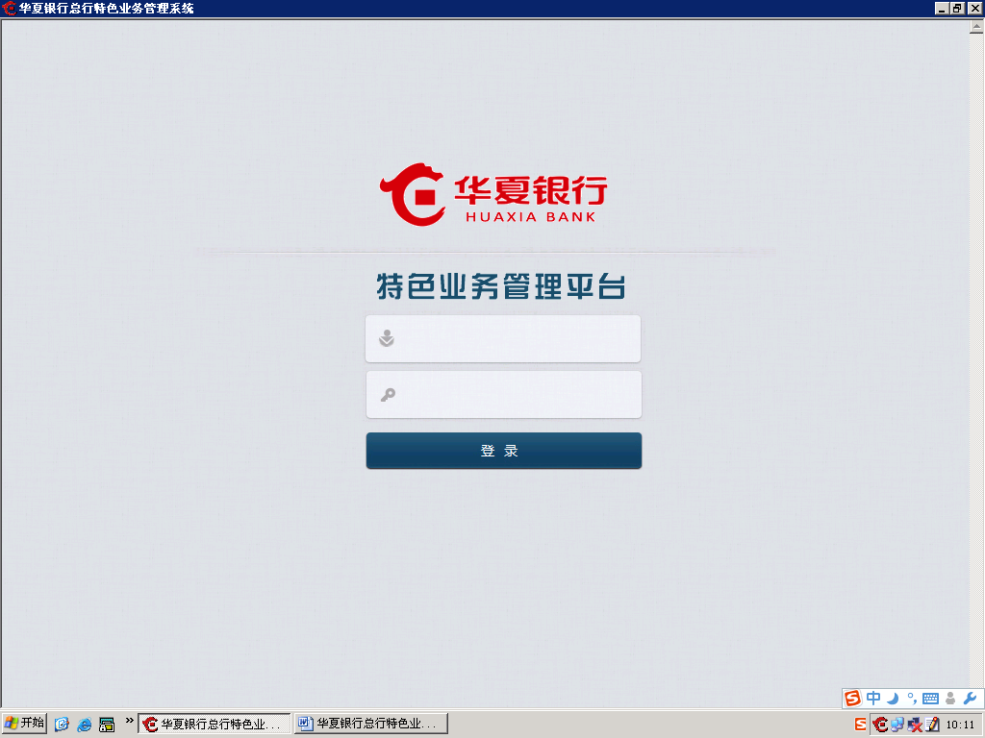
（图-登录界面）
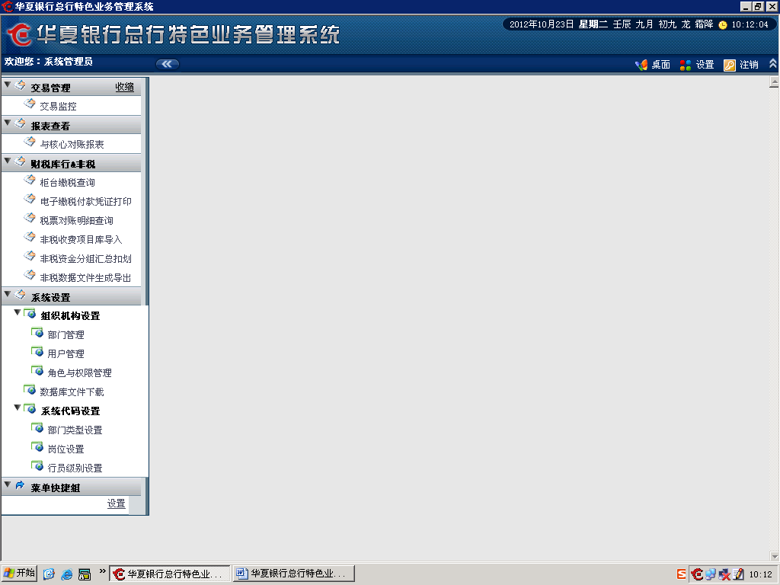
（图-登录系统后首页）

设置个人信息
登陆系统后，通过系统的右上角[设置]按钮，设置个人资料、个人密码信息。
（图-设置按钮）

个人资料
点击[设置]按钮，默认进入个人资料设置页面。
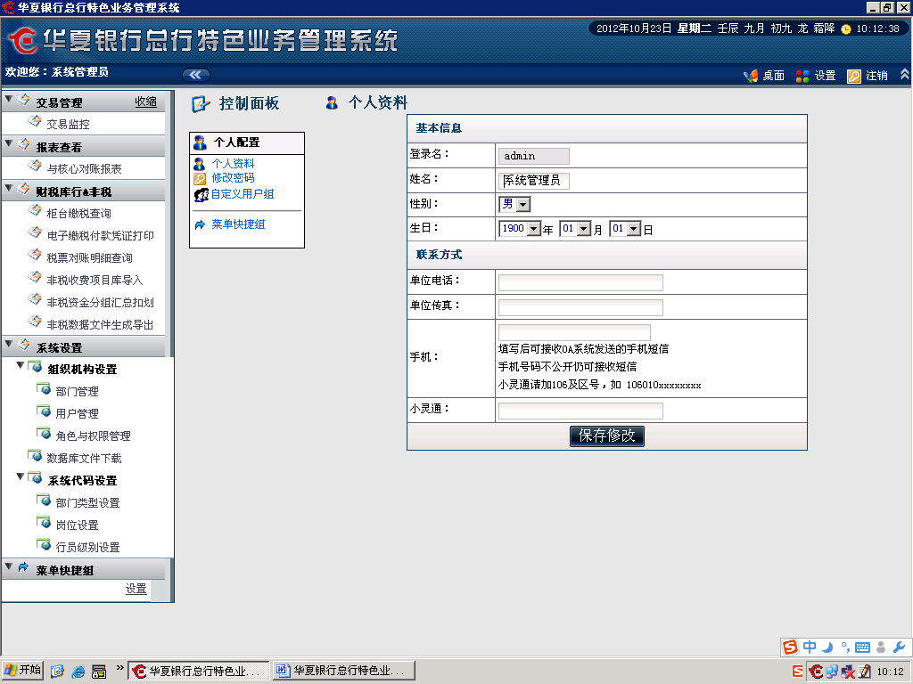
（图-修改个人资料）
登录名、姓名个人述职等其他信息修改后，点击【保存修改】按钮。

修改密码
点击[修改密码]功能，进入修改个人密码页面修改登录密码。
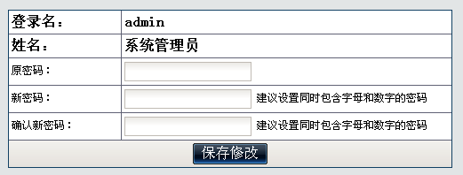
（图-修改密码界面）

系统管理
注：“系统管理”为系统管理员独有的功能。
“系统管理”大项菜单主要用来维护银行人员端行员信息。主要分为部门管理、用户管理、角色与权限管理三个功能。
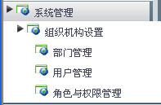
（图-系统管理子功能）

部门管理
主要对银行部门的管理，可以对部门进行增删改操作。单击右上角“新建部门/成员单位”可新建部门；
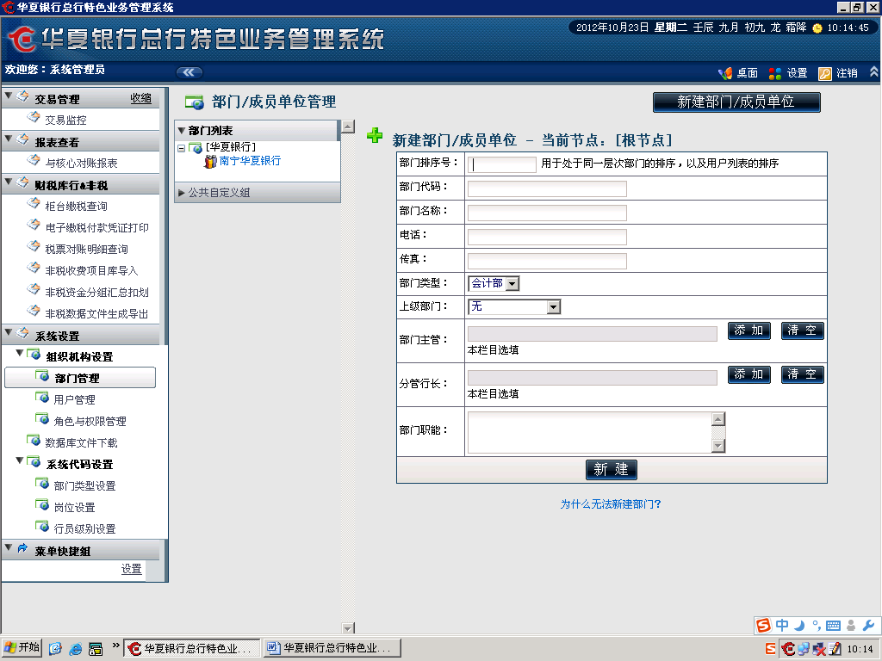
（图-部门管理页面）
单击部门树中的“南宁华夏银行”显示如下页面：
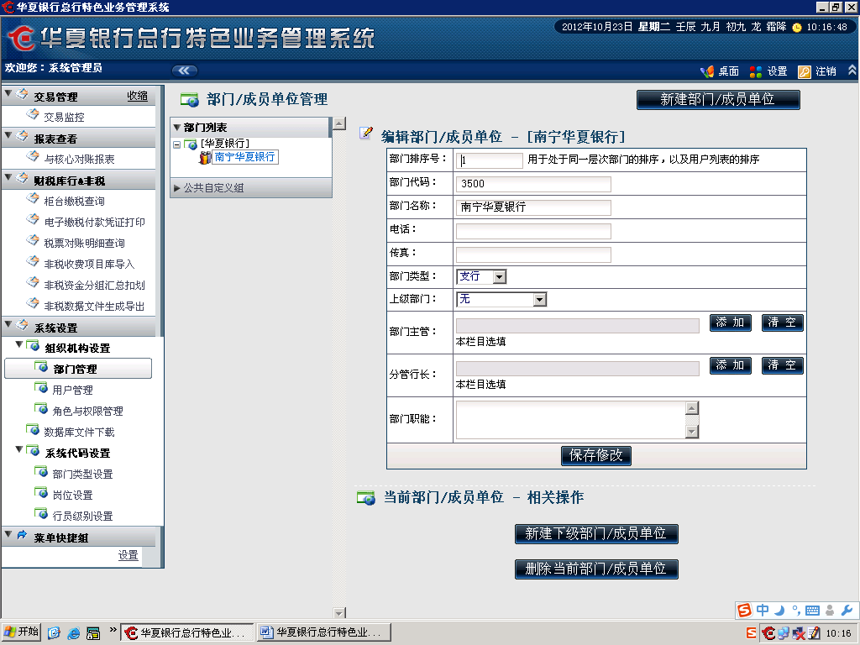
(图-部门维护)
可实现对现有部门的编辑，单击页面底部“新建下级部门/成员单位”可创建子部门
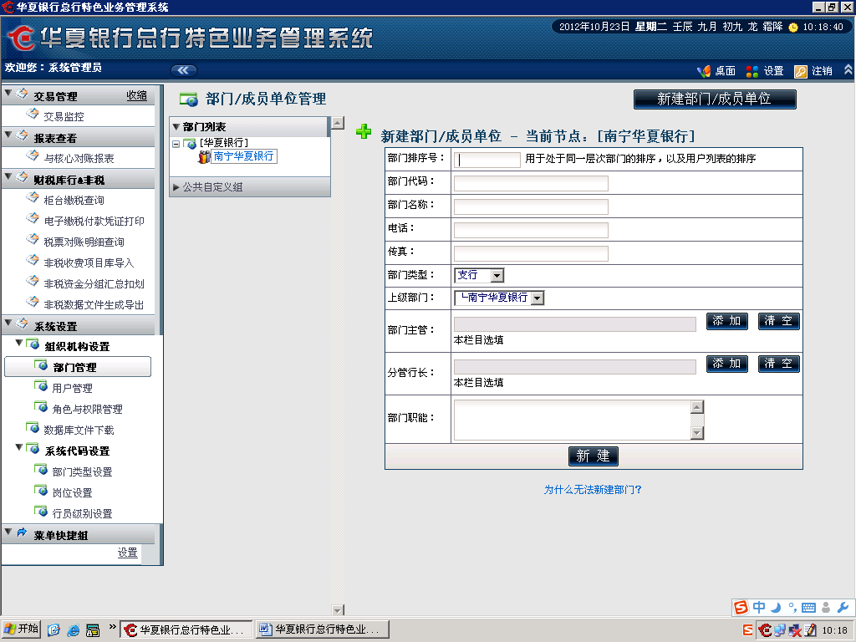
（图-创建子部门）

用户管理
主要管理银行用户信息，针对某个支行的行员增删改操作，并且可以批量的更改用户的信息。
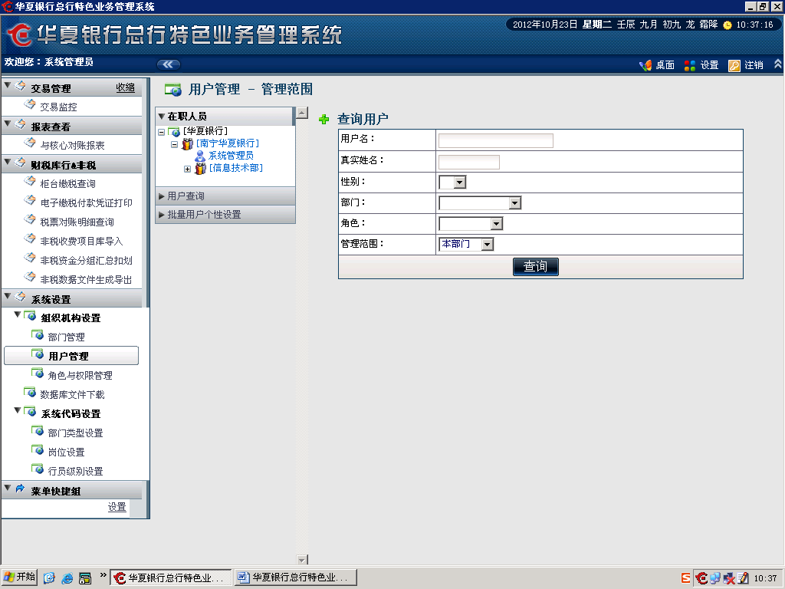
（图-用户管理界面）
点击“南宁华夏银行”下“信息技术部”，页面右边显示该部门所有的行员，可以新建用户、编辑用户（对于未设定密码的用户，此处以红色显示）
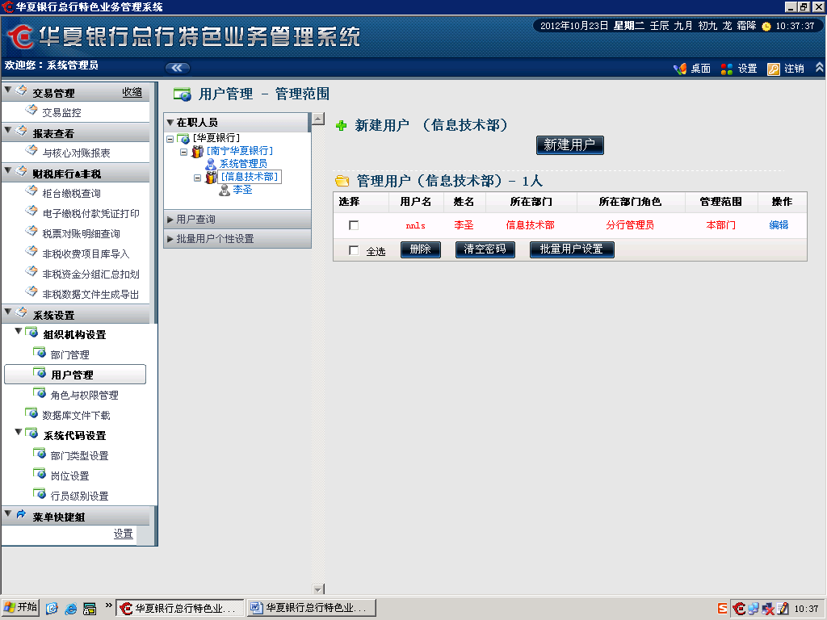
（图-新建、编辑、删除用户）

新建用户
点击【新建用户】按钮，然后打开“用户管理”窗口。填写用户信息，然后点击【新建】按钮即可。
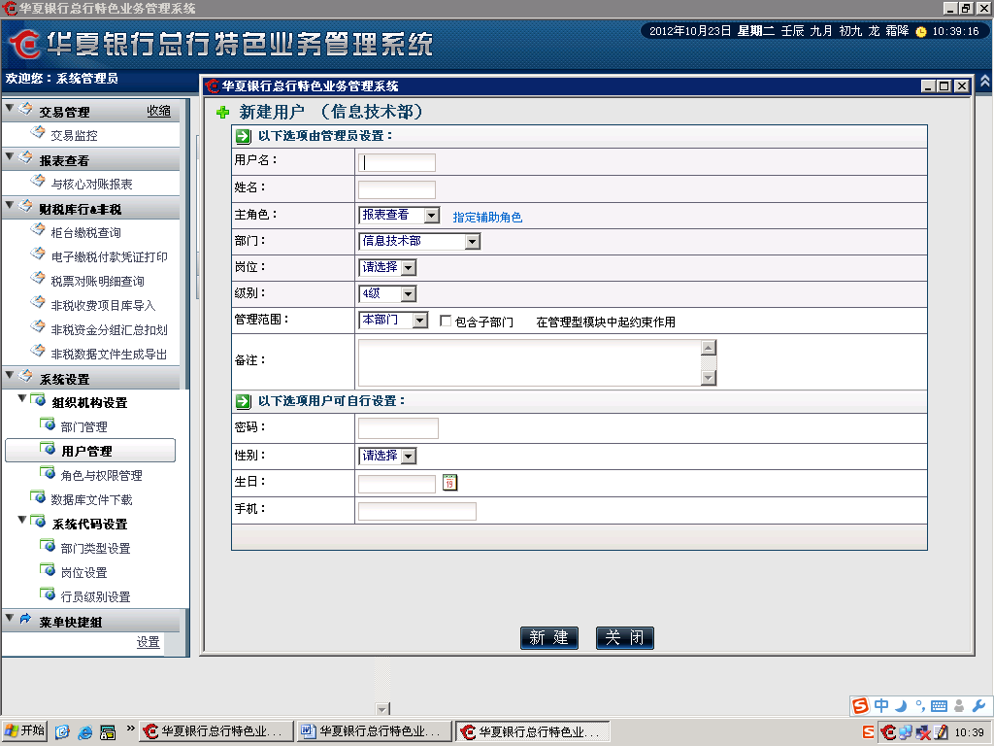
（图-新建用户窗口）

编辑用户
点击用户后面的“编辑”链接，进入用户编辑界面，修改要修改的信息，然后点击【确定】按钮。如果不想编辑，可以点击【返回用户管理】按钮，返回用户管理界面。
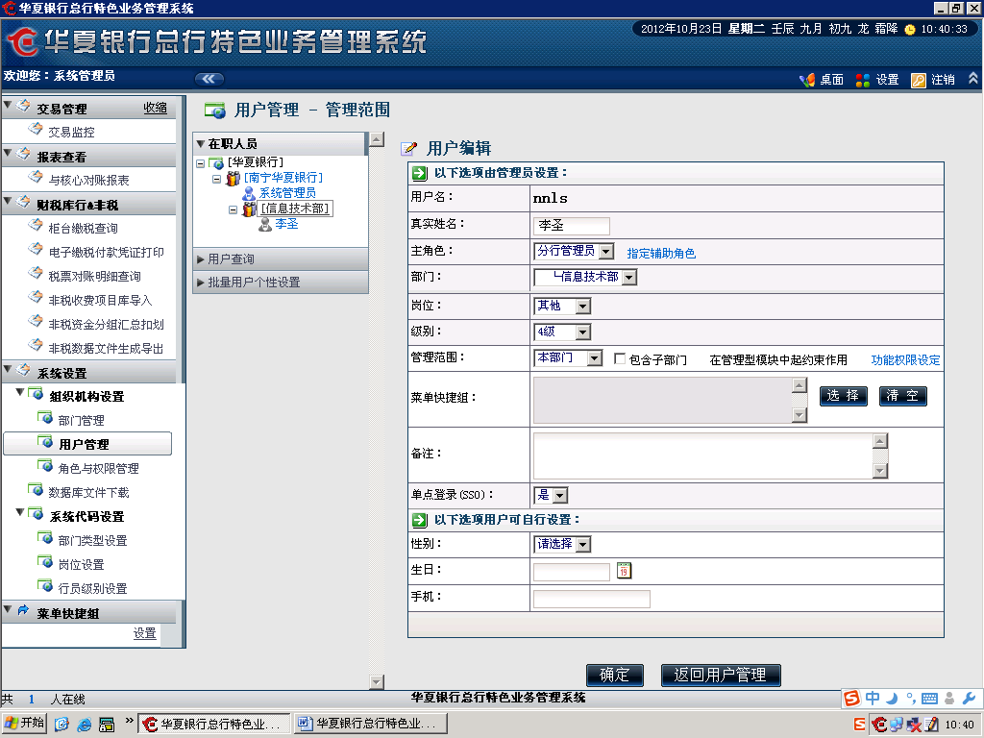
（图-用户信息编辑界面）

角色与权限管理
用户设置银行工作人员权限。主要分为角色管理、新建角色、调整角色序号高低、添加删除权限四个功能。
（图-角色与权限管理子功能）

角色管理
主要是对角色的管理，可以设置编辑角色、设置权限、删除角色、克隆角色。
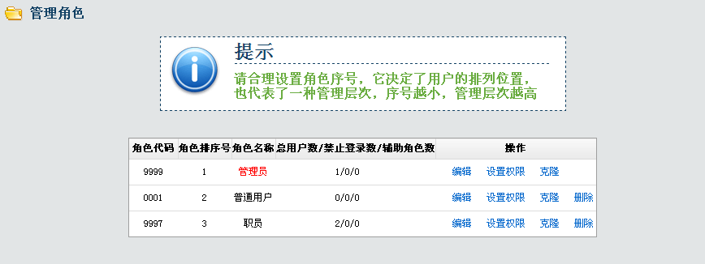
（图-角色管理界面）

编辑角色
主要修改角色的信息。填写要修改的角色信息，然后点击【确定】按钮就可以。
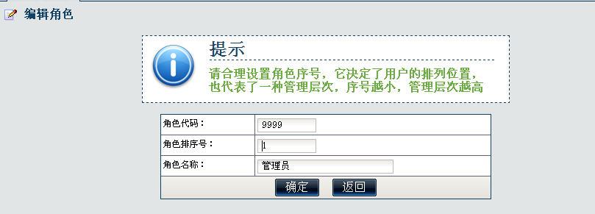
（图-编辑角色）

设置权限
勾选本角色所可以使用的功能，然后点击【确定】按钮即可。
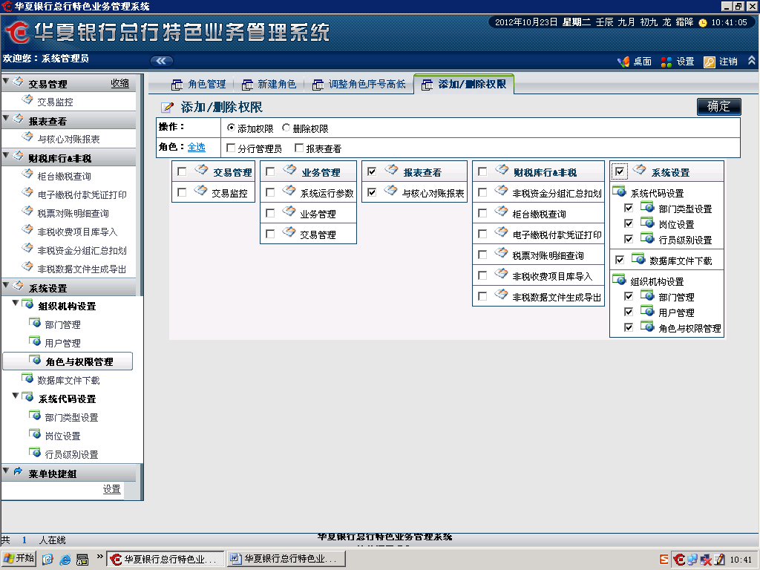
（图-设置权限界面）

克隆角色
即新建角色，填写角色的信息，然后点击【确定】按钮即可。
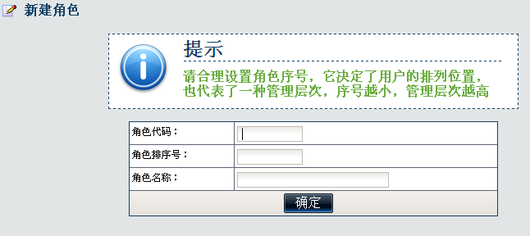
（图-克隆角色）

新建角色
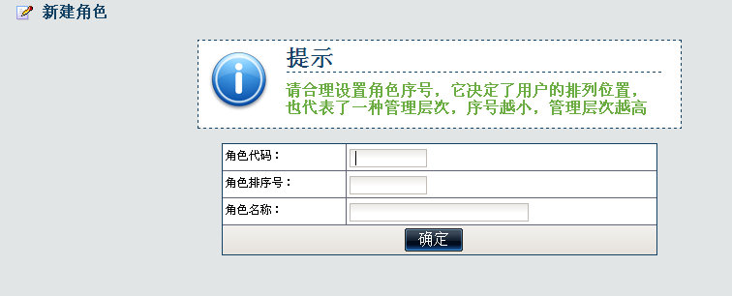

调整角色序号高低
主要是调整角色的排列位置，序号越小，管理层次越高。点击上下箭头【↑】【↓】调整顺序，然后点击【保存】按钮。
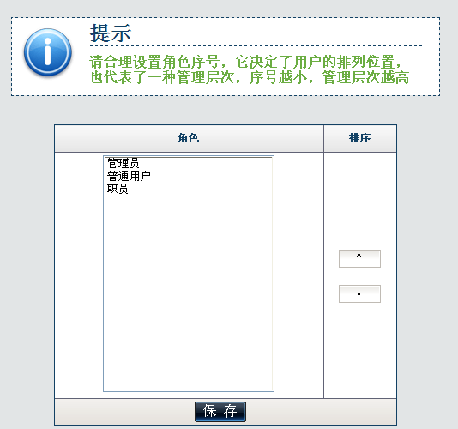
（图-调整角色序号高低）

添加删除权限
主要设置角色可以使用的功能，通过本功能，可以添加、删除用户使用的功能。
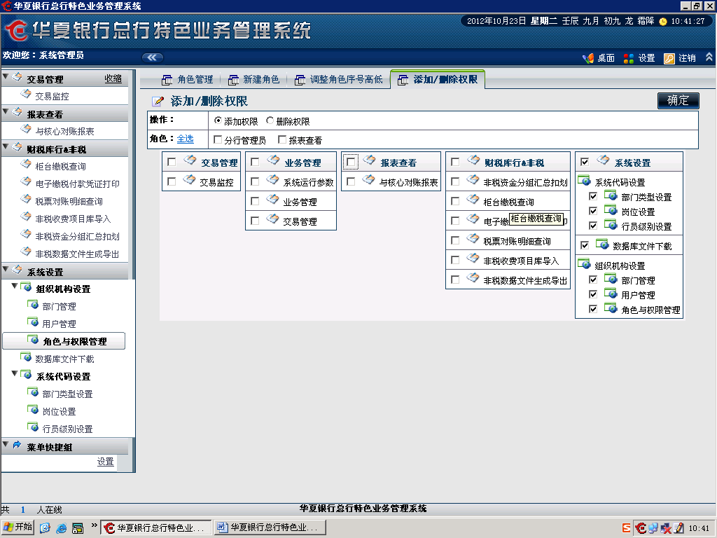
（图-添加删除权限）

系统代码设置
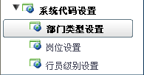

部门类型设置
根据部门职责和类型的差异，将所有部门分类管理,例如：机关、支行等。
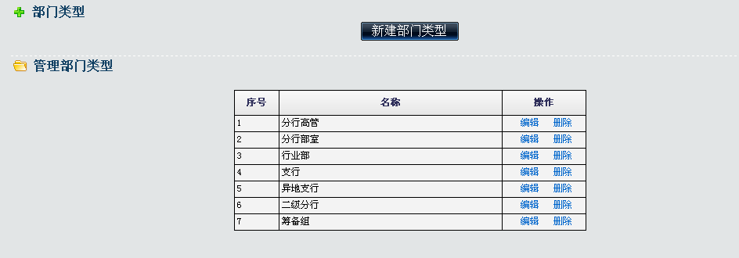
（图-部门类型管理）
- 新建部门类型
点击“新建部门类型”：
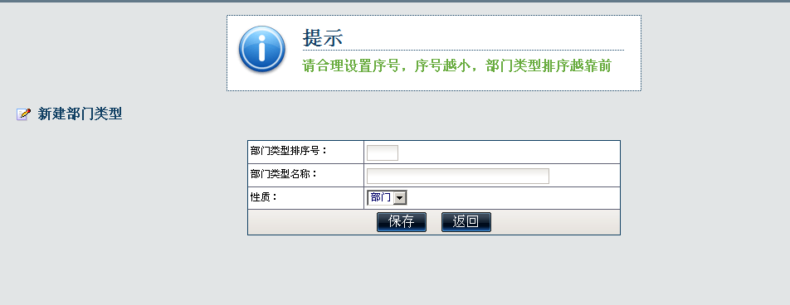
（图-新建部门类型）
- 序号
序号主要用于部门类型的显示顺序，序号越小，部门类型显示越靠前。
- 部门类型名称
定义部门类型的名称。
- 性质
定义部门的机构类型。
点击“保存”按钮，保存。
- 编辑部门类型
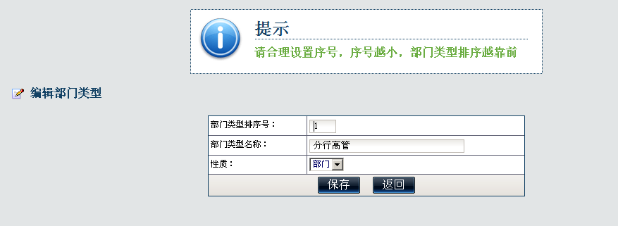
（图-编辑部门类型）
编辑方法同新建部门类型类似。
- 删除部门类型
如果某个部门类型没有使用过，可以将其删除掉，否则，不允许删除。

岗位设置
不同类型的部门设有不同的岗位。
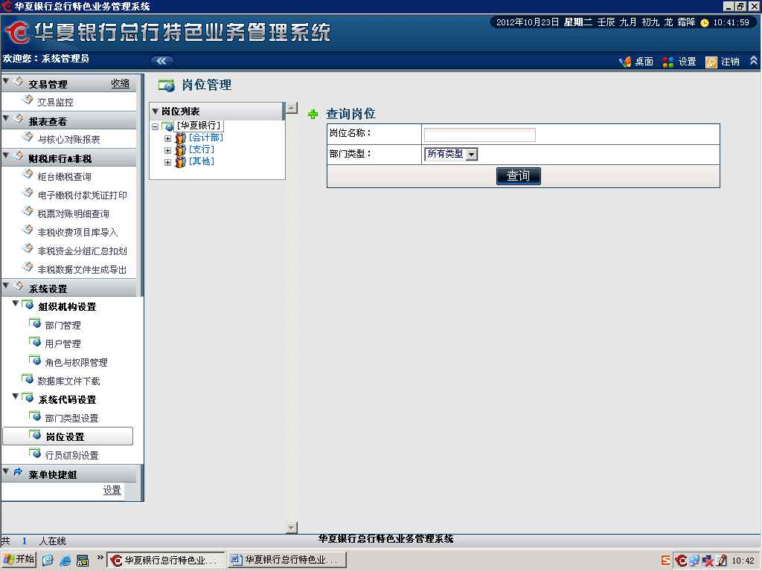
（图-岗位管理）
从“图-岗位管理”中的岗位列表中，选择一种机构类型：
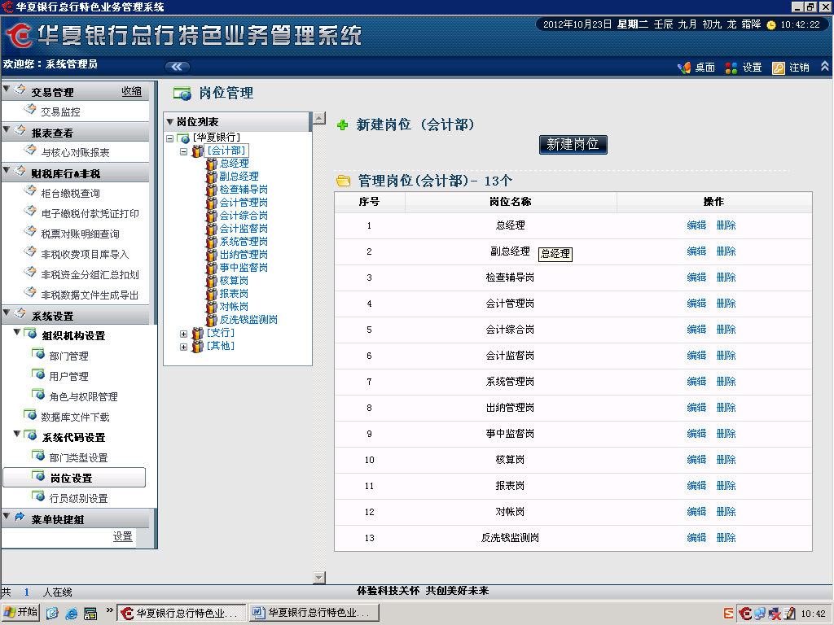
（图-某机构类型下的岗位管理）
- 新增岗位
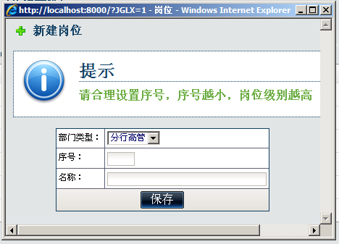
（图-新建岗位）
- 序号
序号代表岗位的显示顺序，也代表岗位的级别，序号越小，显示越靠前，岗位级别越高。
- 名称
定义岗位的名称。
- 编辑岗位
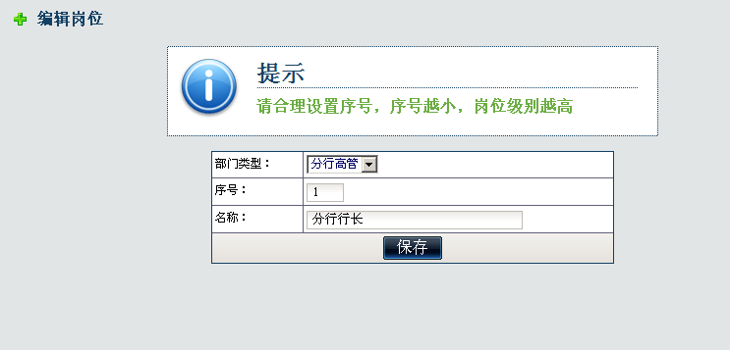（图-编辑岗位）
- 删除岗位
若某岗位上没有设置过行员，本岗位可以被删除，否则，不允许删除。

行员级别设置
因同一岗位行员也有级别高低之分，故引入行员级别。
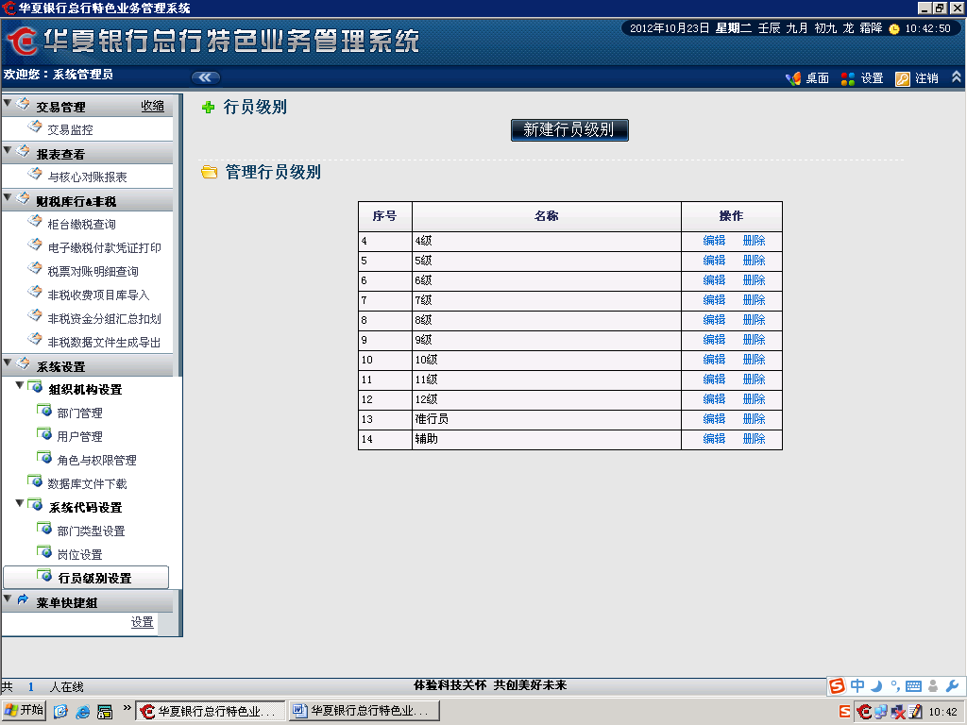
（图-行员级别管理）
- 新建行员级别
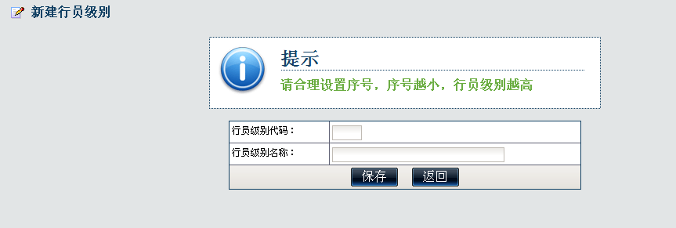
（图-新建行员级别）
- 编辑行员级别
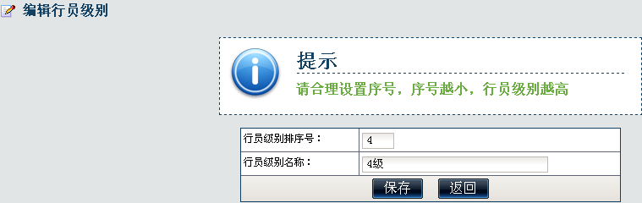
（图-编辑行员级别）
- 删除行员级别
若某个级别下尚无行员，可将该级别删除，否则，不能将其删除。
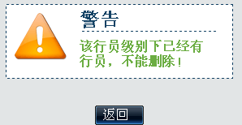
（图-拒绝删除行员级别）

